JVM运行流程
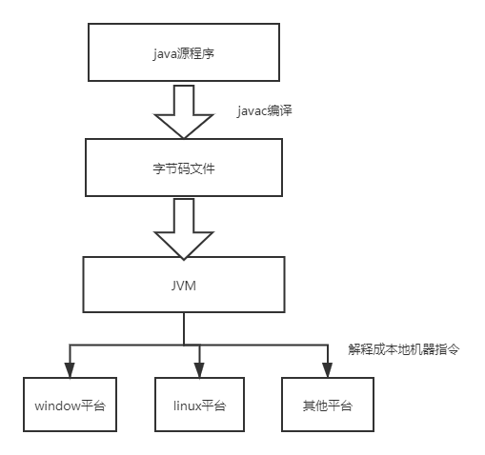

JVM基本结构
类加载器(ClassLoader)、执行引擎、运行时数据、本地接口
class文件-->类加载器-->运行时数据区-->执行引擎，调用库接口-->本地方法库

类的装载包含哪些
- 加载
- 连接(验证、准备、解析)
- 初始化
执行类的构造器，为类的静态变量赋初始值
- 实例化(使用)
- 卸载
类构造器包含哪些
是构造Class类的构造器
- sattic变量
- static代码块

Class类对象
保存类的定义或者结构，放在堆里面

什么是双亲委派模型
类加载器采用双亲委派模型
如果一个类加载器收到了类加载请求，它并不会自己先去加载，而是把请求委托为父类加载器去执行，如果父类加载器还存在父类加载器，就进一步向上委托。如果父类加载器可以完成加载，就返回成功，若不能加载，子类加载器就自己加载

为什么要使用双亲委派
避免类的重复加载

JDK已有的类加载器(ClassLoader)有哪些
- BootStrap ClassLoader
加载的是rtjar
- Extension ClassLoader或者Platform ClassLoader(jdk1.9以后)
会继承ClassLoader，加载的是%java_home%/lib/ext/*.jar
- App ClassLoader
会继承ClassLoader，加载classPath
- 自定义类加载器
也要继承ClassLoader,加载的目录自己定义

